淡江時報 第 1120 期
專業知能服務學習 實現做中學 與社區共榮
趨勢巨流河
資料來源、圖／學生事務處提供

本校自97學年度起推動「專業知能服務學習課程」，各院系所、通識與核心課程中心、體育處、軍訓室等結合專業實作與社會服務，設計規劃課程供學生修習，去年適逢爆發嚴重特殊傳染性肺炎疫情，儘管臺灣防疫有成，本校仍在防疫嚴謹的態度下進行專業知能服務學習課程，帶領學生進入社區，幫助學生應用課堂所學、增進自我反思能力、了解社會議題及培養公民能力，持續社區服務。

休閒遊憩概論 八年不間斷前進泰雅部落出演聖誕劇

觀光系副教授陳維立所開設「休閒遊憩概論」課程，是將戲劇運用於休閒遊憩裡理論之中，結合遊憩需求評估、活動規劃與戲劇治療。該課程與宜蘭縣大同鄉英士社區發展協會合作，前進芃芃部落進行2次的校外服務，分別是參加當地的社區運動會和演出「極地穿越」聖誕劇。

「休閒遊憩概論」課程長期前往芃芃部落，以聖誕劇作為服務形式已是第八年，除了課堂的理論學習、教師在觀光領域的專業諮詢外，在實作上，則由參與課程的學生規劃聖誕劇演出，有戲劇工作坊引導學生認識及運用身體語言，也讓學生親自參與製作道具、服裝、化妝、造型、攝錄影等工作。另外，在「109年度英士村校社區聯合運動會暨傳統祭暨文化傳承活動」上，是學生第一次造訪芃芃部落時所參與社區運動會，除了為居民喝采歡呼，活動的最後與居民一起撿垃圾幫助善後工作，恢復場地整潔。藉由這兩個校外服務，讓學生能體會「服務精神」及「全力以赴的工作態度」的精神。

從學生的反思紀錄上，都很感謝這堂課的實作安排，有修課學生提到：「能夠讓學生學到不只課業上的知識，而是能透過實際的服務去了解服務的價值所在。學生能夠透過服務學習，去開發自己的潛能，並且在服務的過程中去認識自己所服務的對象以及他們的核心價值。像是這學期我們因為這堂課到了芃芃部落，因此才能好好認識泰雅族的文化，多跟當地的原住民朋友做一個文化上的連結。」

廣告行銷與研究 觀察淡水在地生活提出亮點計畫

管科系教授牛涵錚開設「廣告行銷與研究」課程，為使學生了解服務業管理之基本概念，藉由個案討論、專題製作等方式，來增進理論基礎與實務應用，該課程曾獲獎於「106年教育部青年發展署大專校院組服務學習績優課程教案」；同時，也結合本校USR計畫，關心淡水在地，長期與在地觀光產業滬尾休閒農業園區合作，讓學生能結合課程學習之專業，除了認識淡水在地小農、店家，協助在地產業相關的訊息推廣與行銷活動，多次在校舉辦「農情食課－無毒有機印象淡水」小農市集，讓學生認識土地友善使用的理念。

109學年度第一學期課堂上，19組同學84人紛紛發揮觀察力和巧思，來關心淡水在地生活，如「淡水老街的興衰與再生計畫」專題中，說明了淡水老街沒落的潛在危機，並提出以USR來創造在地亮點；「遺留石滬的秘境－六塊厝」則介紹六塊厝的歷史；「淡水魚丸湯」介紹50年的歷史；「沙崙海灘淨灘」解釋為何要推展淨灘活動；「關懷老人」則關心淡水長者的健康生活；「重建街推廣計畫」指出重建街的歷史和現況；「鏡頭下的原豐農場」介紹淡水在地小農等，這些專題都是讓學生主動與淡水在地業者洽談、互動協調後，所製播的特色影片，讓他們能學習到腳本的撰寫、分鏡以及拍攝，來闡述自身的觀點。

英語教學導論 3次連線清水高中教授該校學生英語不定詞語

英文系副教授蔡瑞敏開設「英語教學導論」課程中，與新北市立清水高級中學合作舉辦「數位資訊融入英文教學－與淡江大學英文系之視訊交流計畫」，於109年11月9日、12月21日、12月7日進行3次視訊連線，由本校英文系學生以深入淺出的方式指導清水高中學生之「不定詞語」、「分詞構句的使用」，以及「連線關係副詞及限定非限定關係代名詞」英文學習內容，59位修課學生在教學過程中，實際運用所學並練習各種英文的教學法，也與來訪的清水高中學生進行面對面交流。

在這次課程中，學生都是第一次教學高中生，他們從備課、教學和學生交談中體驗到擔任教師的責任，同時在視訊連線上克服教學問題；3次視訊中，不但累積了學生的自信心和溝通能力，也加強自身單字、文法等英文能力。從學生的反思紀錄表示，為了教授清水高中的學生，在備課時自身會不斷查證教學內容、製作適合學生的教案、補充學測知識、設計「隨堂小考」等；進行視訊教學時，除了隨時解決連線的問題外，也要關注學生的學習反應，適時注意教學氣氛和控制時間，並提到：「從教學的過程中不僅在教學生而自己也從中獲得了一些新東西，也能看見學生的盲點和自己的盲點，給予糾正，且觀察在教學的過程中學生是否能理解自己所講的。若不能吸收就得趕快用另外一種方式來告訴他們，且也會發現其實自己講的內容不能夠讓學生理解，也要好好的檢討是哪裡出了問題，或是講義上學生哪裡不能夠理解，即時的做修改與調整內容。」

社會行銷與實作 模擬業界比案流程累積學生提案能力

大傳系助理教授馬雨沛開設「社會行銷與實作」課程，是幫助學生整合行銷技能與服務學習應用，課堂設計會有個人反思、小組討論與反思，以及各小組在彙整組內的反思後，教師根據他們的答案中提到的問題，持續提問來使同學們回應並進行對話。同時，為讓大學生了解淡水在地生活，與看見．齊柏林基金會合作，讓24人共5組學生運用所學為該基金會進行「為齊柏林空間進行2021年度檔期策展」、「2021年『小小齊柏林』看見台灣校園巡迴環境教育宣導計畫」、「數位典藏計畫」3項任務，提出「2021年行銷計畫」企劃案，比照業界提案流程，先了解該基金會的理念、團隊發揮創意綜整提案內容後，接著邀請看見．齊柏林基金會執行長萬冠麗、大傳系校友、資深媒體與行銷專家暨崝凱創意整合傳播公司總經理廖華傑等評審，聽取分組簡報後，隨即提問並給予建議。評審會議後，評審評選出3個隊伍為特優與優勝獎，並頒發獎狀和獎品。

學生的反思紀錄指出，「課堂中能了解行銷知識，也對社會行銷所要表達的目的有更進一步的了解與想像。另外，在整個知識的認知之後，提供大家在後半課程中要撰寫企劃書的過程中，提供一些能夠自行解決問題的能力。這些知識在進入職場之後也會一直伴隨著同學們度過各種難關，成為各位披荊斬棘的利劍。」

構築 以淡水地區為實踐場域落實做中學教學理念

建築系助理教授黃奕智開設「構築」課程中，是帶領學生將南方松之建築材料透過結構富有詩意的組裝，使之形成具有美學、公共性與社會性的環境空間創作，由建築系、土木系的參與學生能以落實「做中學」的教育理念。本次課程分為兩個部分，一是和淡水古蹟博物館、看見．齊柏林基金會、香草街屋合作，把得忌利士洋行後方的小公園空間，及重新串接起自多田榮吉故居以降，位於淡水五虎崗的第二崗（埔頂）與第三崗（崎仔頂）間的縱谷風景，在這基地中規劃「土地之埕」和「天空梯田」公共設施，以能引進更多藝文、小農、社區團體、香草植栽、可食地景等能在此聚焦。

另一個部分，則是以新北市淡水區興仁國小做為實踐場域，以共融式遊具設計理念和參與式設計方式，邀請該校全體師生將校園環境視為第三位教師。他們先以遊戲方式蒐集和理解學童對於校園環境和空間的想像與需求後，並進入整合不同孩童的需求，設計出「非線性迷宮」和「字母異世界」遊戲設施，幫助學童探索自我、觀察環境，並有機會發展出主動學習的校園場域。

從學生的反思紀錄提到，喜歡動手做的成就感、希望能安排回訪時間看看孩童對遊戲器材的使用情形、了解如何落實自己的想法與基地場域的結合、感謝教師的指導和同學間的相互合作，大家看到成品都十分感動，並很高興能運用專業回饋社區。

測量實習（一） 走入鄧公國小以遊戲闖關親身玩測量

土木系教授葉怡成開設「測量實習（一）」課程中，帶領建築系、土木系學生學習距離測量、三角高程測量等知識內容外，本次前進新北市淡水區鄧公國民小學，讓修課學生規劃「千里眼」、「一尺測距」、「砲兵定位」等遊戲闖關方式，讓國小孩童了解各種測量，例如經緯儀測量水平角，單角法，複測法，方向組法，羅盤儀測量磁角，導線測量等，並教導孩童如何記錄和觀察數值的變化。藉由本次課程培養學生工程實務並能整合協調能力外，藉由服務在地國小孩童促進自身人文素養和自主學習、團隊合作和整合的能力。

（本專題連結SDG3良好健康和福祉、SDG4優質教育、SDG17夥伴關係）
2021/03/29

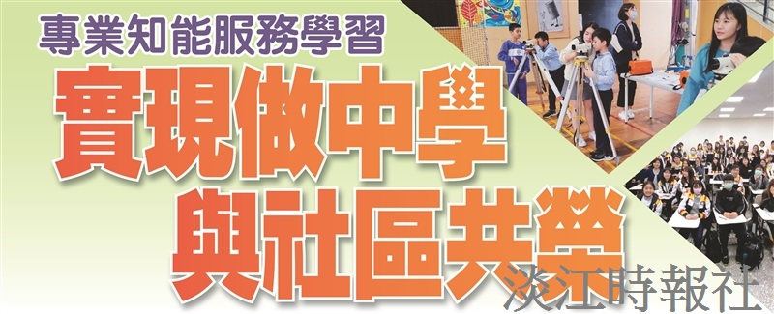
專業知能服務學習 實現做中學 與社區共榮

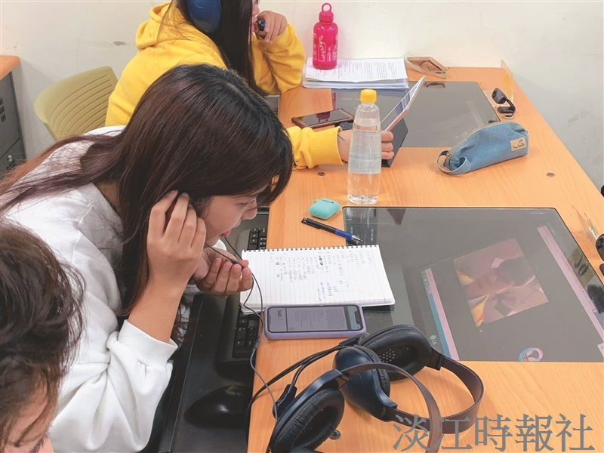
「英語教學導論」課堂上視訊連線清水高中，參與學生備課「不定詞語」等內容教學該校高中生。（圖／學生事務處提供）

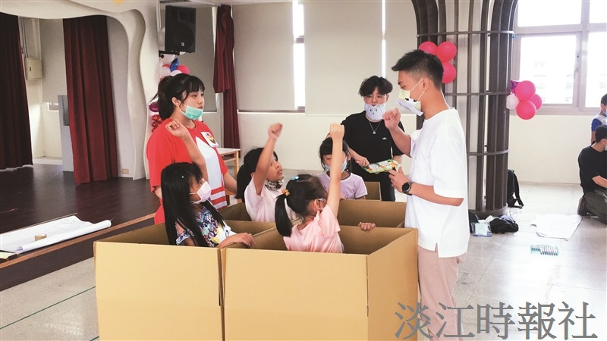
「構築」的參與學生以紙箱遊戲帶領興仁國小同學，感受人體尺度和體驗空間情境。（圖／學生事務處提供）

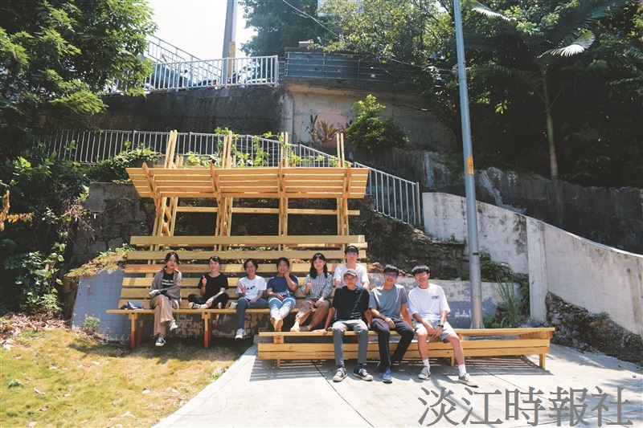
「構築」規劃製作「土地之埕」和「天空梯田」。（圖／學生事務處提供）

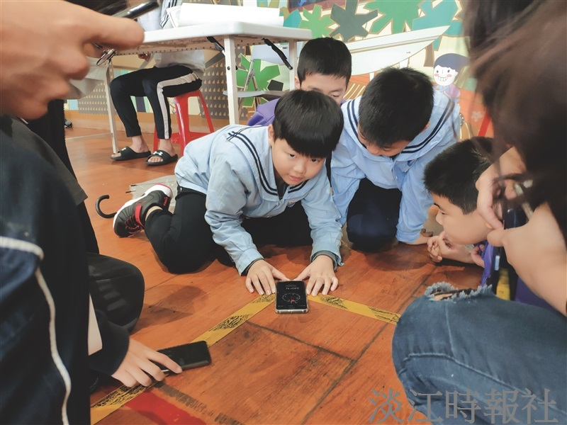
「測量實習（一）」課堂上，參與學生規劃遊戲闖關方式，讓鄧公國小孩童了解各種測量法。（圖／學生事務處提供）

